Risorse elettroniche

Promemoria: ogni mese da febbraio a dicembre (escluso agosto) c’è un corso sulle risorse elettroniche per studenti.

CATALOGHI

- Tutti gli studenti hanno diritto al proxy, un servizio di accesso da remoto che permette di accedere da casa, o da qualsiasi luogo al di fuori della rete dell'Ateneo, alle risorse elettroniche come banche dati, periodici e libri elettronici etc.
Bisogna inserire le proprie credenziali Unibo.
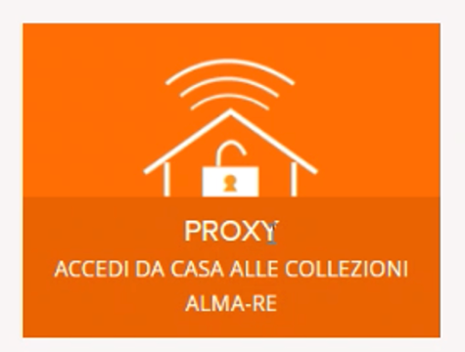

- Per fare ricerche, andare al sito https://sba.unibo.it/it, Sistema bibliotecario d’ateneo (SBA)

- Nella homepage ci sono 3 pulsanti importanti:
- Almastart
- Libri
- Riviste

*ALMA START* è un discovery tool, un sistema di ricerca interno al sistema Unibo. Si possono inserire parole chiave il sistema va a scandagliare tutte le risorse unibo.
Ma attenzione: se si fanno ricerche internazionali ok; invece, i due più grossi editori italiani al momento non colloquiano con questo tool e quindi bisogna andare a cercarli.
In Alma Start troviamo anche la manualistica? Per i manuali dobbiamo cercare in “Libri”.

* LIBRI* fa ricerca nel catalogo delle biblioteche del Polo Bolognese (Sebina) oppure in AlmaStart (filtrato sugli e-book).
Consente di fare una ricerca avanzata per autore, titolo, parole chiave. Fornisce le indicazioni sulla collocazione dei libri di testo. Quindi ci informa dove andare a cercare il libro cartaceo.
Per alcuni libri, es. quelli del Mulino, dice anche se c’è anche la versione Ebook.

*RIVISTE* è il catalogo che localizza le riviste possedute da tutto il polo universitario, anzi da tutte le biblioteche italiane del consorzio (ACNP, che comprende le principali da Milano a Palermo). Si può individuare un titolo cartaceo, ma anche la versione online laddove presente.
Per esempio, inserendo Corriere giuridico escono vari risultati.
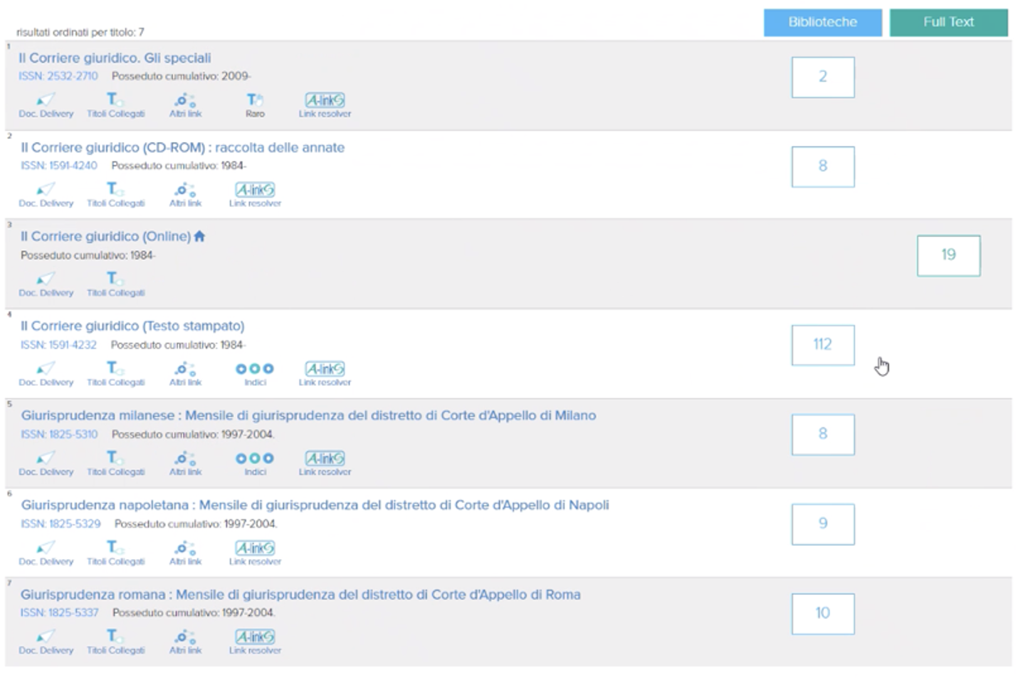
Sulla destra si vedono due bottoni, biblioteche in azzurro e full text in verde. Biblioteche dà la collocazione al Cicu. Se invece si guarda sotto full text, bisogna cercare “UNIBO” e collegarsi.
Qui possiamo entrare e arrivare ai PDF delle riviste, o dei singoli articoli estratti dal fascicolo.
Attenzione: bisogna accertarsi che l’annata richiesta sia fra quelle disponibili (es. non sia pre-2005).

BANCHE DATI

Il catalogo serve a localizzare un titolo della rivista e localizzare l’online. Offre solo i fascicoli e le riviste.
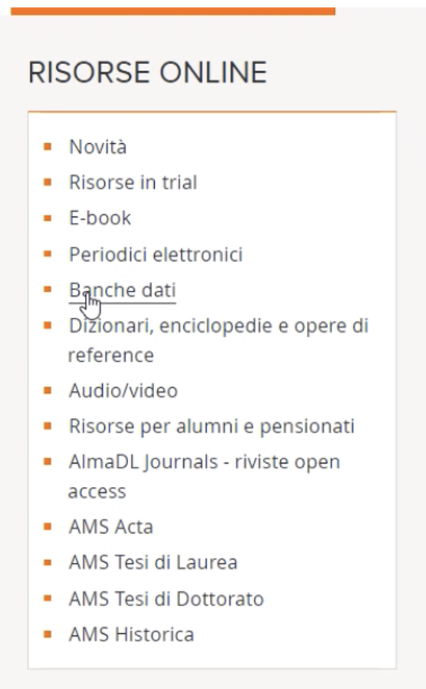

La banca dati invece, che non è un catalogo, consente di fare una ricerca all’interno degli articoli anche con le parole chiave. Seleziona gli articoli che contengono le parole chiave che abbiamo fornito.

- BANCHE DATI: le troviamo fra le RISORSE ONLINE. Cliccando su Banche dati arriviamo a un unico elenco alfabetico, di tutti gli ambiti disciplinari (agraria, archeologia, scienze giuridiche…)

- Entrando nelle banche dati GIURIDICHE, troviamo l’elenco di tutte, sempre in ordine alfabetico.

Una banca dati consigliata per gli studenti CLARA è LEGGI D’ITALIA, che ha due versioni (Legale ePA). La maggior parte delle ricerche possono essere soddisfatte nella versione Legale.

Basta usare la MASCHERA DI RICERCA INTEGRATA e inserire le parole chiave, es. arbitrato rituale:

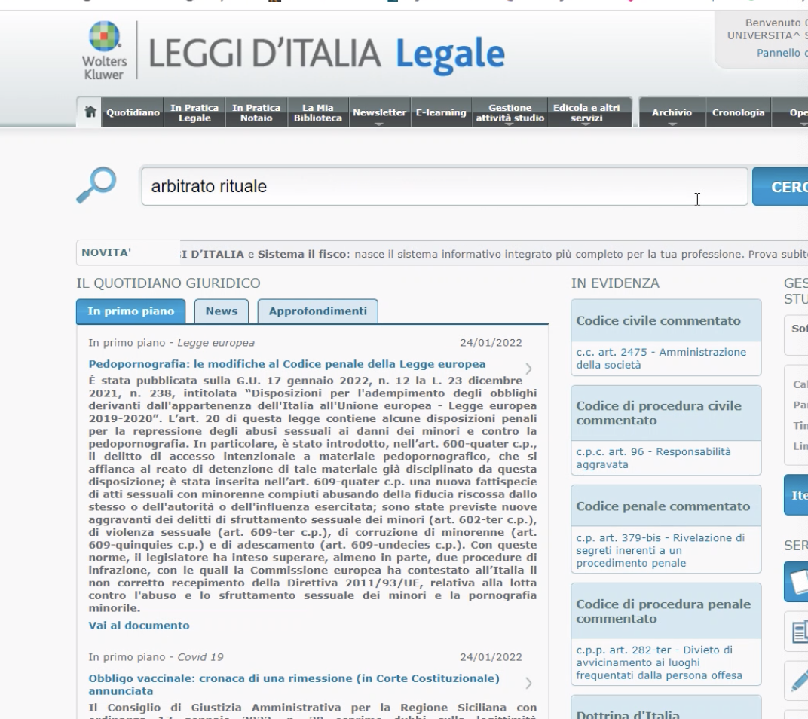

Così troviamo l’elenco degli articoli, direttamente consultabili.

Per una ricerca giurisprudenziale più amichevole e aggiornata: DE JURE.
Es. basta cercare con le parole chiave “sicurezza sul lavoro” e si trova l’archivio delle massime che le contengono. Una volta lette le massime si può richiamare il testo della sentenza cliccando sul bottone apposito.

